INDICAÇÃO Nº 1491/2018

Sugere ao Poder Executivo municipal que proceda a roçagem e limpeza da calçada na extensão da Avenida da Saudade na Vila Grego. (Foto anexa). (L)

Excelentíssimo Senhor Prefeito Municipal,

Nos termos do Art. 108 do Regimento Interno desta Casa de Leis, dirijo-me a Vossa Excelência para sugerir ao setor competente que proceda a roçagem e limpeza da calçada na extensão da Avenida da Saudade na Vila Grego.

**Justificativa:**

Fomos procurados por munícipes e comerciantes, solicitando essa providencia, pois, segundo eles a referida calçada está com mato forçando os pedestres a caminharem pela rua podendo sofrer acidentes.

Plenário “Dr. Tancredo Neves”, em 14 de Fevereiro de 2018.

**José Luís Fornasari**

**“Joi Fornasari”**

- Vereador -

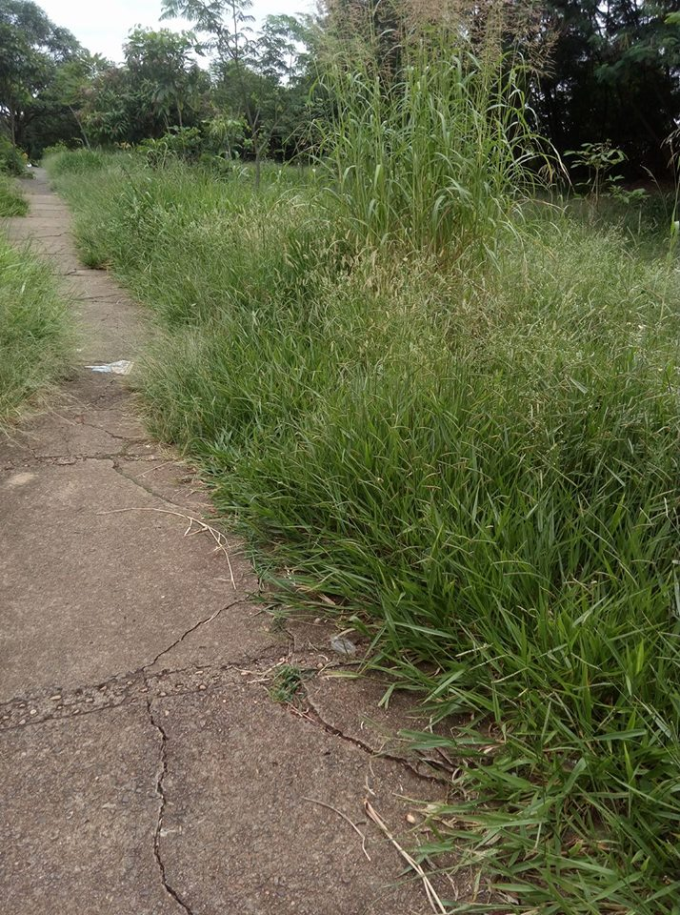

Sugere ao Poder Executivo municipal que proceda a roçagem e limpeza da calçada na extensão da Avenida da Saudade na Vila Grego.